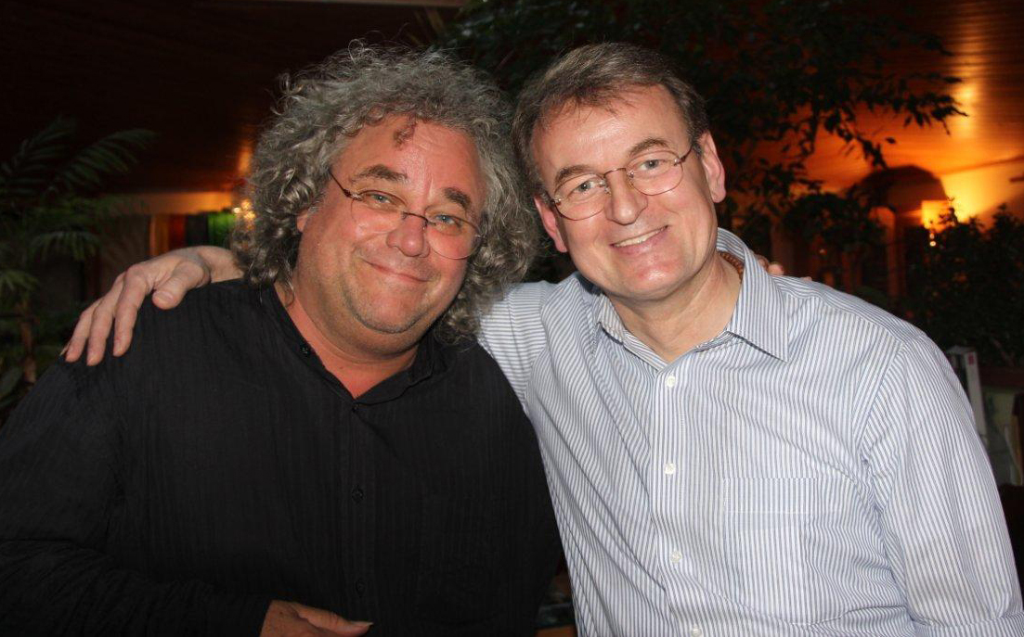

Andreas Vollenweider,
ROKPA International Ambassador

Incontro con Andreas Vollenweider durante il ROKPA Annual General Meeting, agosto 2011, Kagyu Samye Ling.

Già nel 2005 a Padova ho avuto la preziosa opportunità di incontrare Andreas Vollenweider, artista di fama mondiale, in occasione dell’evento “La Magia dell’Himalaya. Dalla strada al palcoscenico”, organizzato da ROKPA Italia onlus e dall’Assessorato ai Servizi Sociali della Provincia di Padova.
È un vero piacere conoscerlo e lavorare con lui!

www.rokpa.org

